一图读懂丨《新时代爱国主义教育实施纲要》

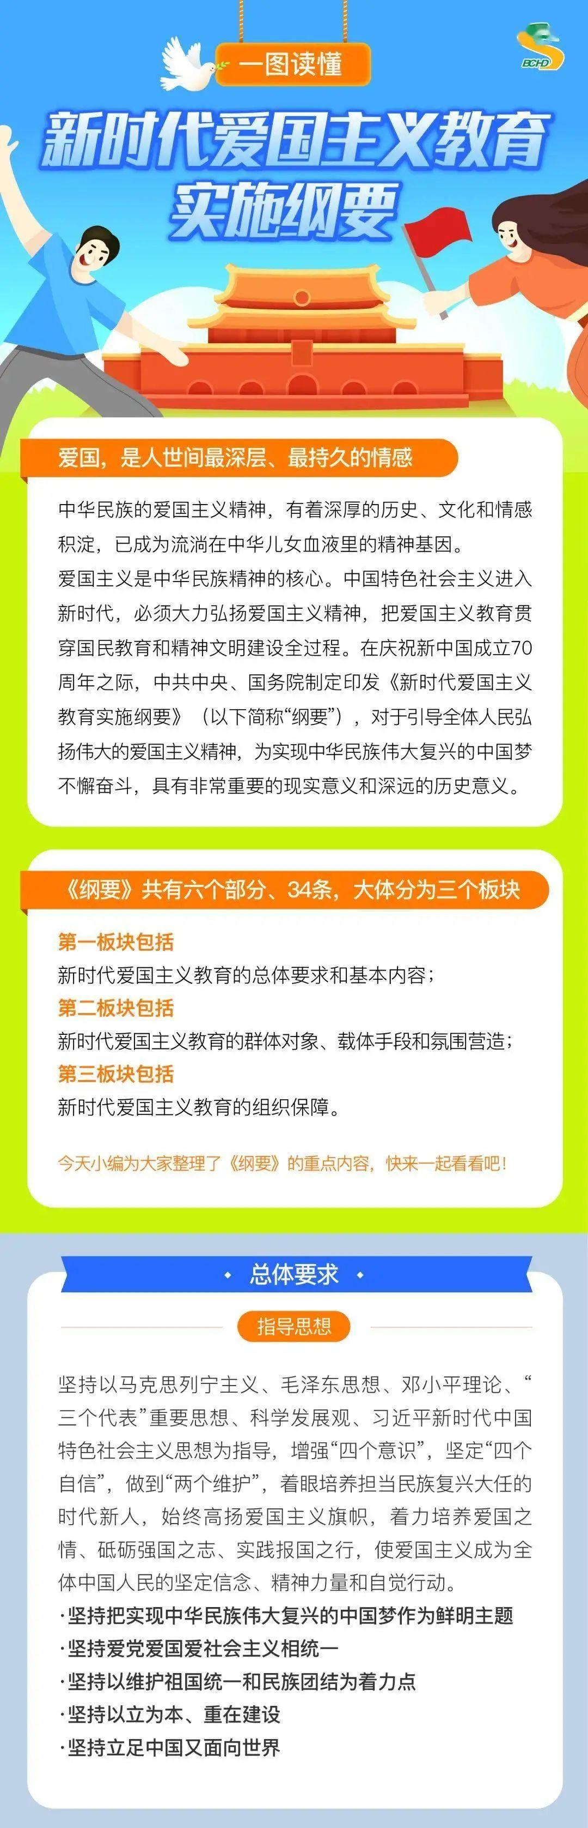

- 《新时代爱国主义教育实施纲要》看出八个方面的教育内容
1．坚持用习近平新时代中国特色社会主义思想武装全党、教育人民。引导干部群众坚持以习近平新时代中国特色社会主义思想为指导，展现新气象、激发新作为，把学习教育成果转化为爱国报国的实际行动。2．深入开展中国特色社会主义和中国梦教育。在历史与现实、国际与国内的对比中，引导人们深刻认识中国共产党为什么“能”、马克思主义为什么“行”、中国特色社会主义为什么“好”，倍加珍惜我们党开创的中国特色社会主义，不断增强道路自信、理论自信、制度自信、文化自信。3．深入开展国情教育和形势政策教育。帮助人们了解我国发展新的历史方位、社会主要矛盾的变化，引导人们在进行伟大斗争中更好弘扬爱国主义精神。4．大力弘扬以爱国主义为核心的民族精神和以改革创新为核心的时代精神，要聚焦培养担当民族复兴大任的时代新人，培育和践行社会主义核心价值观，提高人们的思想觉悟、道德水准和文明素养。5．广泛开展党史、国史、改革开放史教育，引导人们深刻认识历史和人民选择中国共产党、选择马克思主义、选择社会主义道路、选择改革开放的历史必然性，凝聚起将改革开放进行到底的强大力量。6．传承和弘扬中华优秀传统文化，引导人们树立和坚持正确的历史观、民族观、国家观、文化观，不断增强中华民族的归属感、认同感、尊严感、荣誉感。7．强化祖国统一和民族团结进步教育，引导各族群众牢固树立“三个离不开”思想，不断增强“五个认同”，使各民族同呼吸、共命运、心连心的光荣传统代代相传。8．加强国家安全教育和国防教育，引导广大干部群众强化风险意识，科学辨识风险、有效应对风险，做到居安思危、防患未然。二、对青少年进行爱国主义有四条具体措施1.充分发挥课堂教学的主渠道作用，将爱国主义精神贯穿于学校教育全过程，推动爱国主义教育进课堂、进教材、进头脑。2．办好学校思想政治理论课，要紧紧抓住青少年阶段的“拔节孕穗期”，推动思想政治理论课改革创新，发挥学生主体作用，在教育灌输和潜移默化中，引导学生树立国家意识、增进爱国情感。3．组织推出爱国主义精品出版物，针对不同年龄、不同成长阶段，推出反映爱国主义内容的高质量儿童读物、教辅读物，让广大青少年自觉接受爱国主义熏陶。4．广泛组织开展实践活动，要把爱国主义内容融入党日团日、主题班会、班队会以及各类主题教育活动之中，组织开展丰富多彩的校园文化活动，丰富拓展爱国主义教育校外实践领域。三、运用多种形式和载体开展新时代爱国主义教育纲要着眼新的形势和实践，提出五个方面的具体举措。一是用好爱国主义教育基地和国防教育基地，强化爱国主义教育和红色教育功能。二是注重运用仪式礼仪，认真贯彻执行国旗法、国徽法、国歌法，强化国家意识和集体观念。三是组织重大纪念活动，充分挖掘重大纪念日、重大历史事件蕴含的爱国主义教育资源，组织开展系列庆祝活动或纪念活动和群众性主题教育。四是发挥传统和现代节日的涵育功能，大力实施中国传统节日振兴工程，深化“我们的节日”主题活动，引导人们感悟中华文化、增进国家情怀。五是依托自然人文景观和重大工程开展教育。寓爱国主义教育于游览观光之中，引导人们领略壮美河山，投身美丽中国建设。四、《纲要》着眼营造良好氛围提出六个方面具体举措一是用好报刊广播电视等大众传媒，生动鲜活地开展爱国主义教育。二是发挥先进典型的引领作用，引导人们把对榜样的敬仰和感动转化为干事创业、精忠报国的实际行动。三是创作生产优秀文艺作品，把爱国主义作为常写常新的主题，不断推出精品力作。四是唱响互联网爱国主义主旋律，让爱国主义充盈网络空间。五是涵养积极进取开放包容理性平和的国民心态，引导人们做到自尊自信、理性平和，推动爱国之情转化为实际行动。六是强化制度和法治保障，把爱国主义精神融入相关法律法规和政策制度，发挥约束和规范作用。五、《纲要》颁布实施后贯彻落实是关键纲要提出，要切实加强组织领导，各级党委和政府要承担起主体责任，把爱国主义教育纳入意识形态工作责任制，进一步健全工作格局和工作机制，抓好各项任务的落实。调动广大人民群众的积极性主动性。爱国主义教育是全民教育，必须突出教育的群众性。把爱国主义教育融入到群众性活动之中，引导人们自我宣传、自我教育、自我提高。求真务实注重实效。更好地体现时代性、把握规律性、富于创造性。坚决反对形式主义、官僚主义。

